# 更改了SVN服务器端口

根据需求修改了svn服务器端口，基本路结构没有变，账号密码也没有变。

在原有的svn文件目录下重新定位就可以正常使用，不需要重新下载，详细操作请参考图片。

慈恩天下项目路径：https://111.204.161.134/svn/TG_work/

美术资源路径：https://111.204.161.134/svn /TG_Project/art

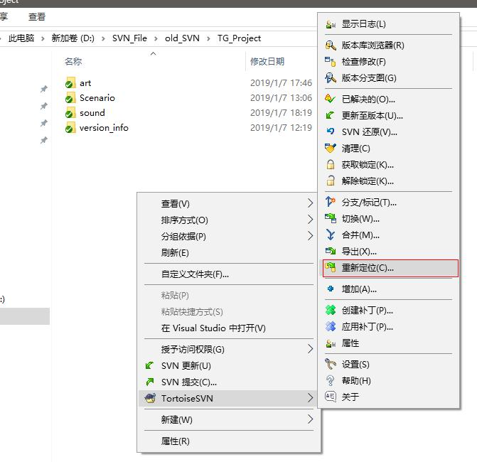

图-重新定位

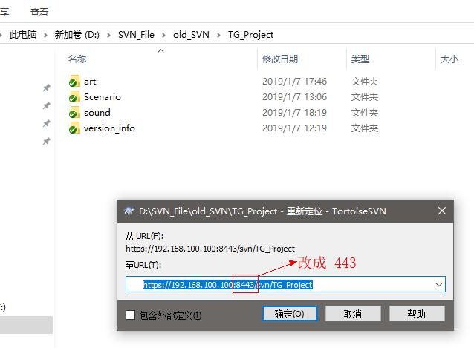

图-修改端口